Федеральное государственное автономное

образовательное учреждение

высшего образования

«СИБИРСКИЙ ФЕДЕРАЛЬНЫЙ УНИВЕРСИТЕТ»

|  |
| --- |
| Институт космических и информационных технологий |
| *институт* |
| Кафедра Прикладной математики и компьютерной безопасности |
| *кафедра* |

**ЛАБОРАТОРНАЯ РАБОТА №1**

|  |
| --- |
| **Шифр Атбаш** |
| *тема* |

|  |  |  |  |  |  |  |
| --- | --- | --- | --- | --- | --- | --- |
| Руководитель | | |  |  |  | В.И.Вайнштейн |
|  | |  |  | *подпись, дата* |  | *инициалы, фамилия* |
| Студент | КИ15-01 №031508683 | |  |  |  | М.С.Димаксян |
|  | *номер группы, зачетной книжки* | |  | *подпись, дата* |  | *инициалы, фамилия* |

Красноярск 2019

**Задание:**

Реализовать шифр Атбаш на любом языке программирования.

**Теория:**

Атбаш — простой шифр подстановки для алфавитного письма. Правило шифрования состоит в замене i-й буквы алфавита буквой с номером n-i+1, где n — число букв в алфавите. Исходя из особенностей шифра, алгоритмы зашифрования и расшифрования одинаковы.

**Исходный код:**

**Алгоритм шифрования:**

private void f1_Button_Crypt_Click(object sender, EventArgs e)

{

string Source = f1_fieldMessage.Text;

char[] Code = Source.ToCharArray();

for (int i = 0; i < Code.Length; i++)

{

int tmp = Convert.ToInt16(Code[i]); //Код текущего символа

if (tmp >= 65 && tmp <= 90) //Английские заглавные

{

tmp = 155 - tmp;

}

else if (tmp >= 97 && tmp <= 122)//Английские строчные

{

tmp = 219 - tmp;

}

else if ((tmp >= 1040 && tmp <= 1071) || tmp == 1025)//Русские заглавные

{

string ALF = "АБВГДЕЁЖЗИЙКЛМНОПРСТУФХЦЧШЩЪЫЬЭЮЯ";

char tmp2 = Convert.ToChar(tmp);

tmp = ALF.IndexOf(tmp2);

tmp2 = ALF[ALF.Length - tmp - 1];

Code[i] = tmp2;

continue;

}

else if ((tmp >= 1072 && tmp <= 1103) || tmp == 1105)//Русские строчные

{

string alf = "абвгдеёжзийклмнопрстуфхцчшщъыьэюя";

char tmp2 = Convert.ToChar(tmp);

tmp = alf.IndexOf(tmp2);

tmp2 = alf[alf.Length - tmp - 1];

Code[i] = tmp2;

continue;

}

Code[i] = Convert.ToChar(tmp);

}

string txt = new string(Code);

f1_fieldMessage.Text = txt;

}

**Результат работы программы:**

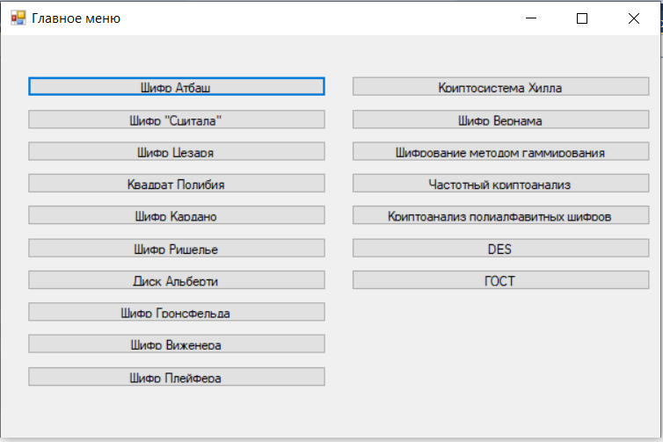

Рисунок 1. Главное меню программы.

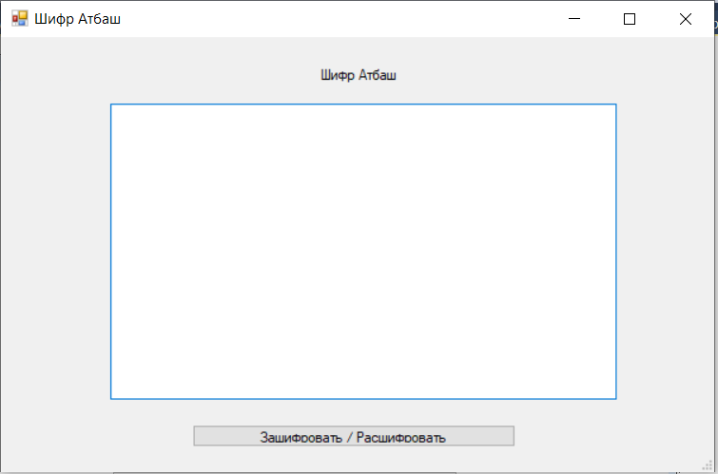

Рисунок 2. Окно шифра Атбаш.

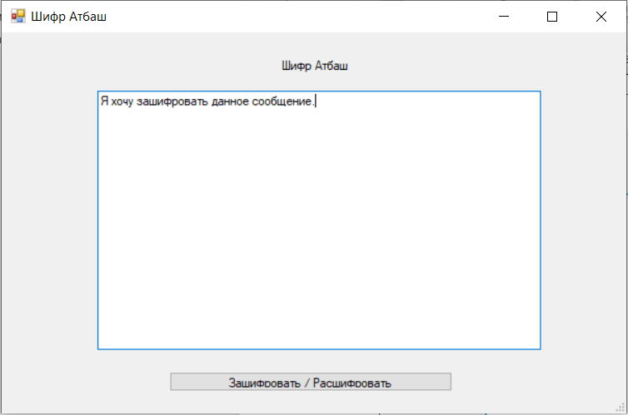

Рисунок 3. Исходный текст.

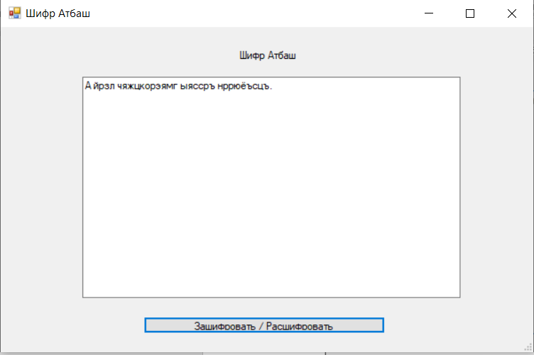

Рисунок 4. Шифртекст.

**Вывод:**

В ходе выполнения лабораторной работы я ознакомилась с алгоритмом работы шифра Атбаш, реализовала на практике программу по зашифрованию и расшифрованию данным шифром на языке C#. Данные навыки я могу применить при реализации других шифров и при дальнейшем использовании шифра Атбаш.